開啟舊約豐富的鑰匙#11撒母耳記
課程重點
* 在這個單元裡我們先看整個故事的輪廓，然後再看要從什麼層面來讀這些故事以及可以從這些故事學到什麼。
* 撒母耳記上下這整卷書總共涵蓋了150年的歷史，這是從神的角度寫的歷史，只記錄了神所看重的事。
* 在舊約希伯來聖經中這兩卷書不叫歷史書，而是叫作先知書，撒母耳記上下和列王紀上下都是屬於「前先知書」。
* 從亞伯拉罕到大衛，有一千年的時間，撒母耳記上下這兩卷書涵蓋最後的150年，漸漸走上坡，最終到達高峰。
* 撒母耳記上的前十二章講的是最後一個士師的故事，撒母耳是士師記之後最後一個治理以色列的先知。
* 撒母耳記上在談以色列的第一個王掃羅，他是人所選出來的王，雖然經過神的同意，卻是人用民主方式所選出來的，從某個角度來看也許是最糟的一個。撒母耳記下講的則是以色列最好的一個王，大衛是撒母耳記的主角。
* 撒母耳記上主要在講撒母耳和掃羅這兩個人物，他們兩個人各有四個重要的關係，這四個關係是瞭解整個故事的關鍵，前三個是和個人的關係，第四個則是和一個民族的關係，所以撒母耳的四個關係分別是：哈拿、以利、還有掃羅。第四個是撒母耳和以色列這個民族的關係。
* 掃羅有三個人對他的王權有重要的影響，第一是他的兒子約拿單，第二是先知撒母耳，第三則是進入王宮的年輕人大衛，第四是和非利士人的關係。
* 大衛的一生可以用四章來做總結：進、出、上、下，所謂進和出是發生在掃羅作王期間，上和下則是發生在他自己作王期間，他進宮，後又出宮，他在王宮中升到最高，然後又走下坡。
* 掃羅的個子高眾人一個頭，長相英俊。但神選人不是看這個，後來神選上大衛的時候，祂講了一句很重要的話，祂說人是看外貌，耶和華是看內心。
* 掃羅這個人不能忍受身邊的人表現過於傑出，就是他最大的缺點。我們會看到大衛王不一樣，他最大的優點是能夠肯定身邊表現傑出的人。
* 撒母耳記下在前面九章中看到大衛的得勝，步步高昇，剛開始是猶大支派在南方的希伯崙擁立他作王，接下來大衛統一全國，他攻下耶路撒冷，把它設為國都。
* 可是到了某一天的下午，卻出了差錯，一步錯，步步錯。大衛違背了十誡中的五誡，他貪戀鄰舍的妻子，他向那個婦人的丈夫說謊，他犯了姦淫，最後又設計害死那婦人的丈夫。
* 當初大衛和拔士巴犯姦淫，跟撒旦無關，那完全是大衛想要做的。但是幾年後撒旦試探大衛說﹕你很厲害，你現在有多少子民啦，數數看吧! 大衛就去數點人數。大衛數點人數是出於驕傲，不是為了準備作戰或是其他原因。這個舉動後來為以色列帶來了瘟疫的災禍。結果大衛呼求神憐憫，瘟疫才止住了。
* 大衛這樣的故事可以從六個層面來讀﹕
軼事法、靈修法、傳記法、歷史法、批判法、神學法。
* 大衛這個人物，重點就在他的真心，大衛是個真心的人，掃羅身材高人一等，但大衛是個真心的人。因為神要的是人的真心，神不看外貌，他看內心，他在大衛身上看見一顆真心。
* 大衛他常常求問神，不管要做什麼決定或遇到什麼困難，他都會求問神。這是神喜愛他的原因。
* 大衛對神有一顆真心，並且敬愛，尊重別人。掃羅對神沒有心，也不喜歡他身邊的人表現傑出，真是截然不同的對比。
* 讀聖經故事最正確的方法，叫做神學法。各位不要對神學這個詞反感，其實神學的意思是你對神的看法，人人都是神學家因為人人對神有自己的看法，讀這些故事的時候要從中去認識神，神才是這些故事的主角，不是掃羅，不是大衛，不是撒母耳。整個故事背後的主角是神。
* 我們需要問的是在這一切的事上神的用意是什麼﹖他如何和他的子民互動﹖他的約如何實現﹖所以你需要讀整個故事，因為你要看神如何影響歷史。
* 大衛最喜歡稱他為 [永生神]，他是永生的神，意思是他仍然在世上說話和行事。 我們讀聖經故事是為了要知道神在世上如何行事，他看中什麼，他對人類的行為有什麼反應，這是我們讀聖經故事的用意。神讓歷史事件發生他再加以回應，讓我們可以從中明白他的特質。
* 讀聖經的真正的理由只有一個就是認識神，認識神的特質，怎樣才能討他的喜悅，他怎麼看你這個人，因為他看你就像他看這些人一樣，因為他一直沒有改變，人性也一直沒有改變。
* 透過大衛的子孫耶穌基督我們也成為神的子民。耶穌會以猶太人之王的身分回來地上作王，我們會和他一同作王。

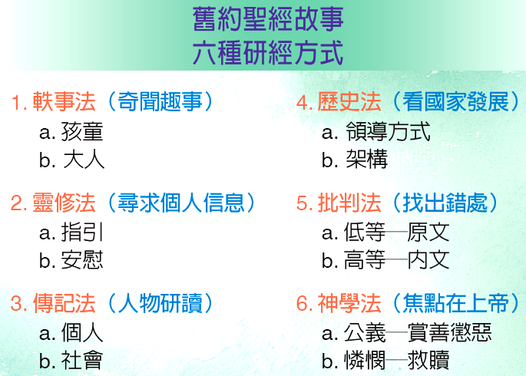
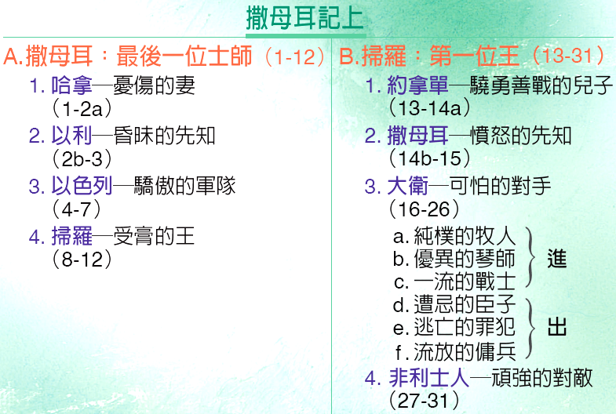
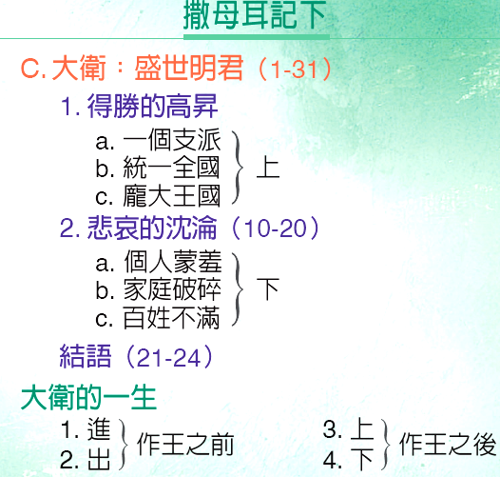

讀經進度 撒母耳記 (按讀經進度，每天從進度中挑一段經文作靈修筆記)
日期： | 星期一 | 星期二 | 星期三 | 星期四 | 星期五 | 星期六 | 星期日
日期： | 撒上1-6 | 撒上7-13 | 撒上14-19 | 撒上20-24 | 撒上25-31 | 撒下1-6 | 撒下7-10
1.經文題目
2.神的心意、屬性
3.真理、教導

4.生活應用

5.聆聽

6.回應

